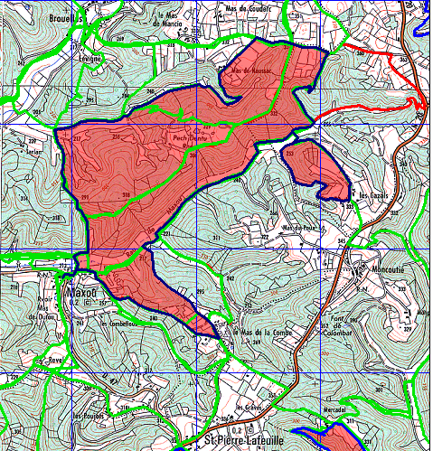
MAXOU « chemin du facteur » 11889 +- 266

